Bingolotter och Sverigelotter

MAXI ICA Stormarknad i Örebro

Öppettider: lördag – söndag kl. 11.00 - 17.00
Bemanning: Minst 1 person.
Förberedelsetid: C:a 15 minuter.

Rutiner
- Gå till spelbutiken. (Ta en kölapp)
Tala om att du ska sälja bingolotter för RYNNINGE IK.
Du får en ryggsäck märkt med veckodag som innehåller växelkassa och lotter.

- Be personal från MAXI om hjälp att öppna dörren till förrådet för returburkar där du hämtar försäljningsdisken på hjul och annat material.

- Försäljningsplats är innanför svängdörrarna. I första hand med ryggen mot kaféet och i andra hand vid vita stolpen mitt på golvet.

- Lotterna är värdehandlingar, ha kontroll på både pengar och lotter.
Var noga med att lotterna inte sitter ihop så att kunden får fel antal lotter.
Var extra uppmärksam de veckor det finns dubbellotter till försäljning.
Lös in vinster för Bingolotter och Sverigelotter – både enkel- och dubbellotter -och skrapa ”Får ej skrapas”-rutan för att kontrollera att rätt vinst utbetalas, kontrollera även att sista dag för inlösen inte passerat.

- Vid eventuell kassabrist dras pengarna från lagkassan.

- Avsluta dagen efter kl. 17.00 med att lämna ryggsäcken med lotter och pengar till personal i Spelbutiken. (Ta en kölapp)

- Be personal från MAXI om hjälp att få dörren öppnad till förrådet för returburkar och ställ försäljningsdisken till vänster innanför dörren.

Vid eventuella frågor kontakta: RYNNINGE IK:s Kansli 019-31 01 99
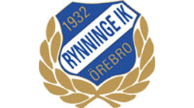
Ex på vinstkontroll/utlämning Bingolotter:
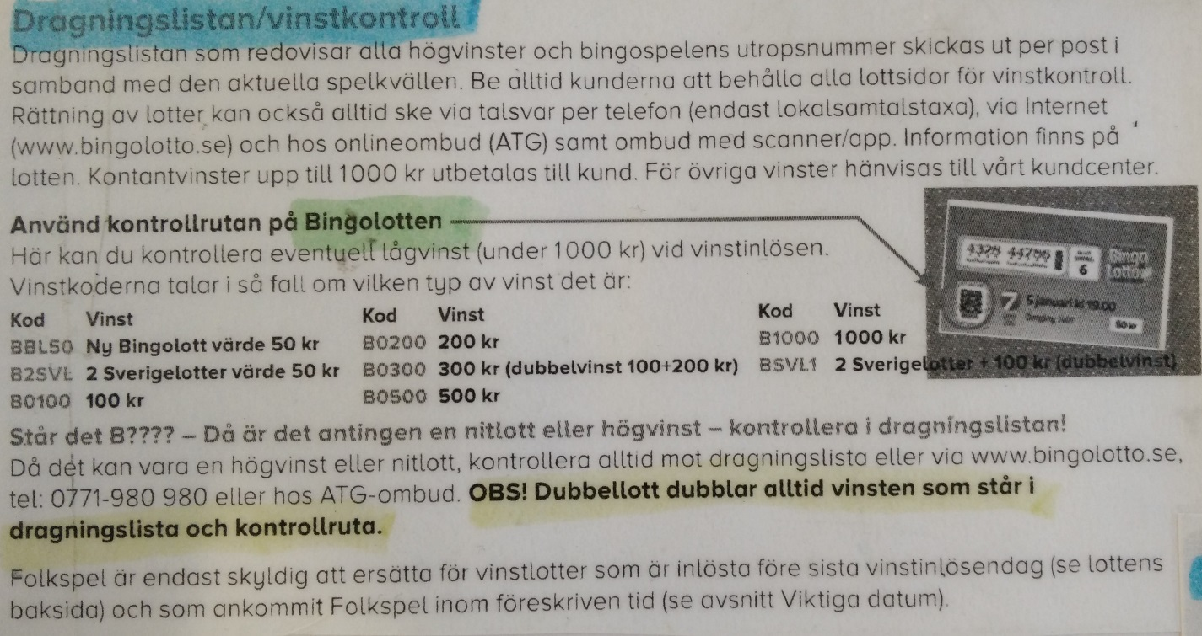

Ex på vinstkontroll/utlämning Sverigelotter:
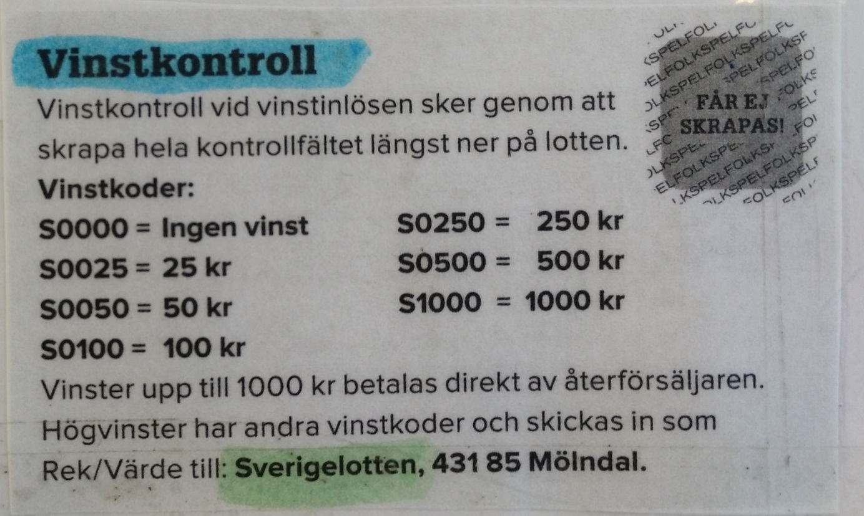

Statistik ska föras på antal sålda lotter: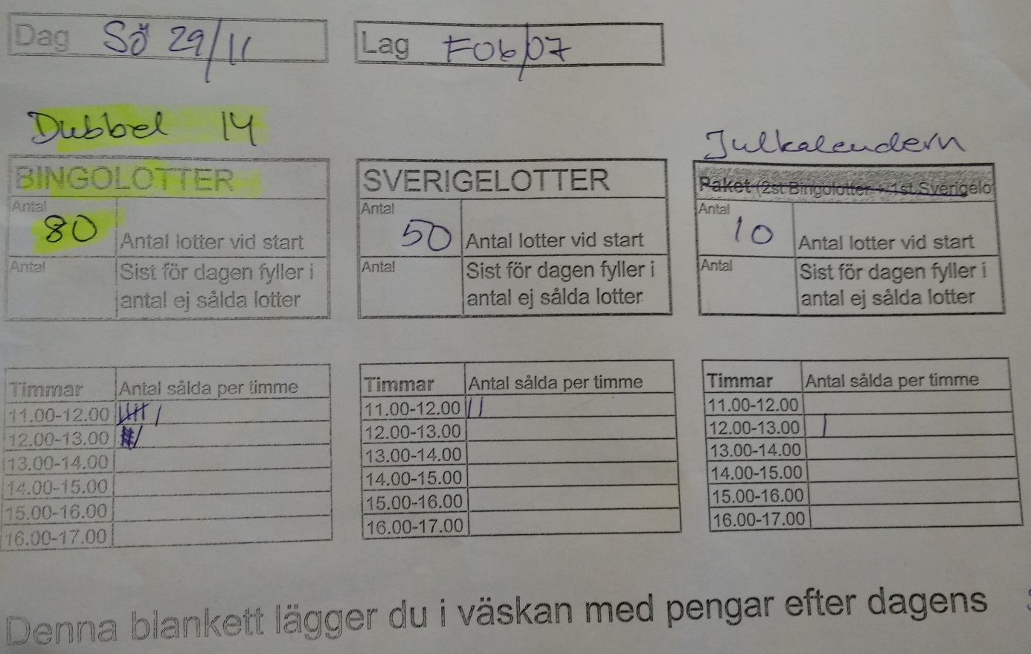
Ex på dukning av lottståndet:
